МИНОБРНАУКИ РОССИИ

Федеральное государственное бюджетное образовательное учреждение
высшего профессионального образования

«Российский государственный гуманитарный университет»
(РГГУ)

Институт филологии и истории

Белые чтения

Международная конференция

Москва, РГГУ, 18 – 20 октября 2012

Оргкомитет

Председатель: Е.И. Пивовар, ректор РГГУ, чл.-кор. РАН, д.и.н., проф.

Зам. председателя: В.В. Минаев, первый проректор – проректор по учебной работе, д.э.н., проф.;
Д.П. Бак, проректор по научной работе, проф.

Члены Оргкомитета:
С.П. Лавлинский, доц. кафедры теоретической и исторической поэтики ИФФ ИФИ, к.филол.н.;
Д.М. Магомедова, зав. кафедрой истории русской классической литературы ИФФ ИФИ, д.филол.н., проф.;
Е.С. Островская, зав. кафедрой английской филологии ИФФ ИФИ, к.филол.н., доц.;
О.М. Розенблюм, доц. кафедры истории русской литературы новейшего времени ИФФ ИФИ, к.филол.н.;
В.И. Тюпа, зав. кафедрой теоретической и исторической поэтики ИФФ ИФИ, д.филол.н., проф.;
И.О. Шайтанов, зав. кафедрой сравнительной истории литератур ИФФ ИФИ, д.филол.н., проф.;
П.П. Шкаренков, директор ИФИ, декан ИФФ, д.и.н., проф.

Секретарь Оргкомитета: О.М. Розенблюм, доц. кафедры истории русской литературы новейшего времени ИФФ ИФИ, к.филол.н.;

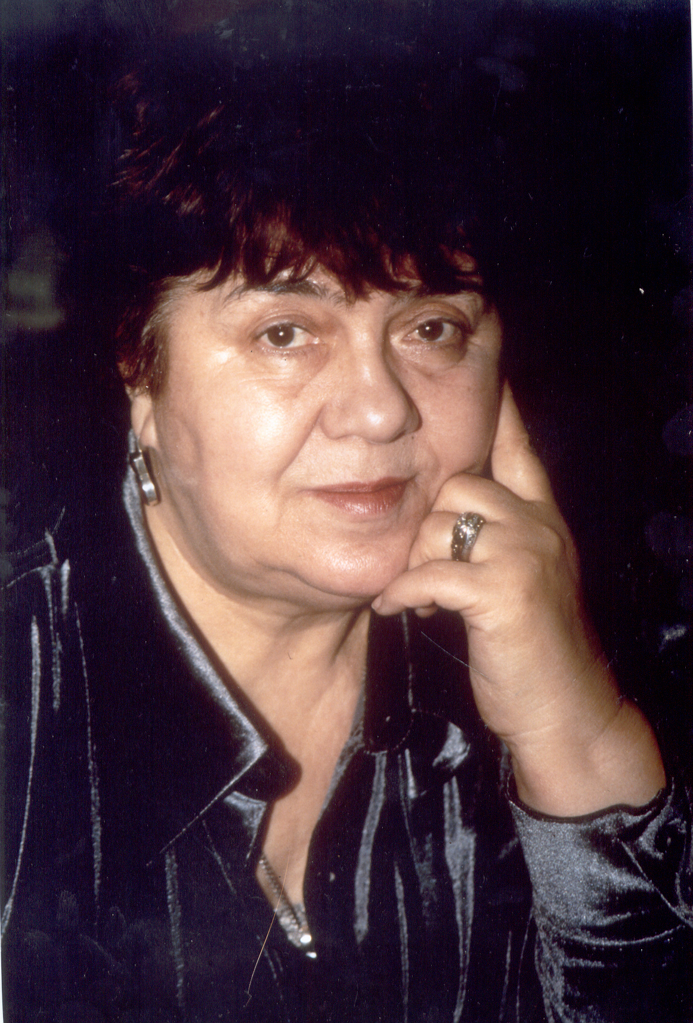

19 октября

19.00
Ауд. 228 («Профессорская»)

День рождения Галины Белой,
встреча выпускников

Программа

18 октября, четверг

10.00 – 10.30
Регистрация участников конференции

Пленарный круглый стол
«соцреализм/канон/мейнстрим
и смежные области советской литературы»

Ведут П.П. Шкаренков, О.М. Розенблюм
Ауд. 273 (6 корпус)
10.30 – 14.30

Ковтун Е.Н. (РГГУ).
Фантастика в литературном пространстве СССР
Кузнецова А.В. (группа по исследованию творчества А. и Б. Стругацких «Людены»), Федунина О.В. (РГГУ).
Судьба «криминальных» жанров в советской литературе
Маслинская С.Г. (СПбГУКИ).
Маленькая литература для больших

Кофе-пауза 12.30 – 12.45

Земскова Е.Е. (НИУ ВШЭ, РГГУ).
Переводы и переводчики в истории советской литературы: стратегии описания
Богомолов Н.А. (МГУ).
Авторская/самодеятельная песня как пограничное явление культуры

Нарратологическая секция

18 октября, четверг
Заседание 1: Общие вопросы нарратологии
Ведет В. И. Тюпа
Ауд. 228 («Профессорская»)
15.00 – 18.30

Маттиас Фрайзе (Геттингенский университет, Германия)
Если бы наррация была коллекционированием
К.А. Баршт (Санкт-Петербург, ИРЛИ РАН)
Голос и точка видения в нарративе
И.В. Папуша (Тернопольский национальный педагогический университет, Украина)
Аристотелева нарратология

Кофе-пауза
16.30 – 16.45

Л.Д. Бугаева (Санкт-Петербург)
Когнитивная нарратология: pro et contra
Ю.Л. Троицкий (Москва, РГГУ)
Историографический текст глазами Жерара Женетта.
К.А. Воротынцева (Новосибирск, Институт филологии СО РАН)
Проблема повседневности в художественном нарративе
Дискуссия

19 октября, пятница
Заседание 2: На границах нарратологии
Ведет К. А. Баршт
Ауд. 228 («Профессорская»)
10.00 – 13.30

В.И. Тюпа (Москва, РГГУ)
Перформативы как предмет нарратологического интереса
Л.В. Татару (Балашовский институт Саратовского государственного университета)
Нарративная и когнитивная природа лирики (на материале английской поэзии XVII-XVIII веков)
А.А. Чевтаев (Санкт-Петербург, Государственная полярная академия)
Сюжетно-фабульная структура лирического нарратива

Кофе-пауза
11.30 – 11.45

В.А. Миловидов (Тверской государственный университет)
Повествование в интермедиальных художественных системах
Н.В. Поселягин (МГУ)
Кинофильм как объект и как не-объект нарратологии
О.В. Собчук (Тартуский университет, Эстония)
Роль структуры акцентирования в запоминании нарративного текста
Дискуссия
Обед
13.30 – 14.30

Заседание 3: Нарративные структуры
Ведет В. А. Миловидов
Ауд. 228 («Профессорская»)
14.30 – 18.00
В.Ш. Кривонос (Самара, Поволжская социально-гуманитарная академия)
Пустоты в нарративной структуре «Героя нашего времени»
А.Д. Степанов (Санкт-Петербургский государственный университет)
О сюжете дистопии
Г.А. Жиличева (Новосибирский государственный педагогический университет)
Особенности фокализации в романе Б. Пастернака «Доктор Живаго»

Кофе-пауза
16.00 – 16.15
М.Д. Андрианова (Санкт-Петербург)
Нарративные особенности «дублей» в прозе Андрея Битова
До Хай Фонг (Ханойский педагогический университет, Вьетнам)
Нарративная структура постмодернистского дискурса в «Сонечке» Л. Улицкой
И.Г. Драч (Москва, РГГУ)
Монтаж пространства в романе-монтаже
Дискуссия
20 октября, суббота
Заседание 4: Нарративные инстанции
Ведет В. И. Тюпа
Ауд. 228 («Профессорская»)
10.00 – 14.00

В.Б. Зусева-Озкан (Москва, РГГУ)
Пост-сервантесовский метароман и роман с авторскими вторжениями (нарратологический аспект)
Е.Ю. Козьмина (Екатеринбург, Уральский Федеральный университет)
Рукопись героя как нарратологическая проблема
О.А. Гримова (Краснодарский государственный университет)
Нарративная стратегия в романе Ю. Буйды «Синяя кровь»

Кофе-пауза
11.30 – 11.45

Е.В. Абрамовских (Самара, Поволжская социально-гуманитарная академия)
Нарратив в детской литературе
О.В. Федунина (Москва, РГГУ)
Кругозор героя в криминальном нарративе: жанровый аспект
И.С. Беляева (Тверской государственный технический университет)
Автор и герой в романе В. Набокова «Дар»

Итоговая дискуссия

Секция современной драматургии

19 октября, пятница
Ауд. 276
Утреннее заседание
Ведет С.П. Лавлинский
10.00 – 13.30

П.Б. Богданова (Москва, РГГУ).
Драматургия «новой волны» 70-х (Л. Петрушевская, В. Славкин) и «новая драма» 90-х: развитие принципов
Н.И. Ищук-Фадеева (Тверской государственный университет).
«Таня» А. Арбузова и «Таня-Таня» О. Мухиной: концепция драматической героини
О.В. Журчева (Самара, Поволжская государственная социально-гуманитарная академия).
Диалоги художественных эпох на тему смерти: гоголевская трилогия Николая Коляды

Кофе-пауза
11.30 – 11.45

Е.А. Фомина (Самарский государственный университет).
К вопросу об организации циклов в драматургии Н.В. Коляды
Т.В. Журчева (Самарский государственный университет).
Современная модификация идеи «человек есть цель, а не средство» и ее воплощение в новейшей драматургии
А.В. Синицкая, О.В. Семеницкая (Самара, Центр гуманитарных технологий).
«Обман зрения» в структуре метадрамы (иллюзион Александра Строганова)
Дискуссия

Обед
13.30 – 14.30

Вечернее заседание
Ведет Ю.В. Подковырин
14.30 – 17.15

В.Л. Шуников (Москва, РГГУ).
Стратегии нарративизации новейшей русской драмы
Ю.В. Подковырин (Кемеровский государственный университет).
Смысловые параметры художественного пространства в произведениях отечественной драмы 1990-2000-х гг.
А.М. Павлов (Кемеровский государственный университет).
Особенности рецептивной «конкретизации» монодрамы
И.С. Рыбаков (Москва, РГГУ).
Вставные компоненты в современной драматургии

Кофе-пауза
16.00 – 16.15

Ю.В. Доманский (Москва, РГГУ).
Некоторые наблюдения над паратекстом в драматургии Анны Яблонской
М.Г. Меркулова (Москва, МГУ).
Архитектоника ретроспекций в композиции пьесы Я. Пулинович «Бесконечный апрель»
Т.А. Купченко (Москва, ИМЛИ).
Конфликт в драматургии Павла Пряжко («Жизнь удалась», «Запертая дверь», «Хозяин кофейни»)
Дискуссия

Кофе-пауза
17.15 – 17.30

Круглый стол
Теоретические стратегии изучения современной драматургии
17.30 – 18.30

Круглый стол открывает сообщение С.П. Лавлинского (Москва, РГГУ)
о ходе проекта создания словаря новейшей драматургии.
Ведет С.П. Лавлинский

Презентация научного сборника
«Поэтика русской драматургии рубежа 20-21 вв.» (Москва, Кемерово, 2011)
и материалов «Экспериментального словаря новейшей драматургии»
в журнале «Современная драматургия»

20 октября, суббота
Ауд. 276
Ведет И.М. Болотян

10.00 – 13.30
И.М. Болотян (Москва).
Феномен документализма в современной драматургии
М.И. Сизова (Санкт-Петербургская государственная академия театрального искусства).
Проблемы взаимодействия драматурга-режиссера-актера в «Новой драме».
Т.А. Хакимов (Москва).
Режиссерское прочтение современной пьесы: спектакли Дмитрия Волкострелова

Встреча с режиссером Дмитрием Волкостреловым

Итоговая дискуссия
Секция текстологии и истории русской литературы

19 октября, пятница
Ауд. 206
Утреннее заседание
Ведут Д.М. Магомедова и Е.Н. Пенская
10.30 – 14.15

А.В. Каравашкин (Москва, РГГУ).
Стратегии суггестивности в «Сказании» Авраамия Палицына
М.Ю. Люстров (Москва, РГГУ).
Образы монархов Севера в русской и шведской литературах второй половины 18 века
О.Л. Довгий (Москва, РГГУ).
Русская поэзия как бестиарий (по письмам К.Н. Батюшкова)

Кофе-пауза
12.00 – 12.15

Е.Н. Пенская (Москва, НИУ ВШЭ).
Мир вещей и мир людей в неопубликованных «Воспоминаниях» Евгении Тур (1830-е годы)
А.И. Федута (Минск, Республика Беларусь, изд. «Лимариус»).
«И примешь ты смерть от коня своего…». «Метценгерштейн» Эдгара По и «Красный жеребец» Георгия Чулкова
И.А. Юртаева (Кемерово, КемГУ).
Из истории толстовской коммуны «Жизнь и труд»
Е.Ю. Скарлыгина (Москва, МГУ).
Роман Гуль и третья русская эмиграция

Обед
14.15 – 15.00

Дневное заседание
Ведут И.А. Юртаева и С.С. Бойко
15.00 – 19.00

Д.М. Магомедова (Москва, РГГУ).
Л.Д. Блок: письма из прифронтового госпиталя 1914-1915 гг.
О.А. Клинг (Москва, МГУ).
«По наущенью Велимира...» (об одном стихотворении Татьяны Бек)
Е.И. Орлова (Москва, МГУ).
Из переписки М. Волошина 1919 – 1920 годов

Кофе-пауза
16.30 – 16.45

М.М.Гельфонд (Нижний Новгород, НГУ).
Комментарий к трилогии А.Я. Бруштейн «Дорога уходит в даль» (по материалам РГАЛИ)
С.С. Бойко (Москва, РГГУ).
Варианты текста в прижизненных публикациях и этапы творческого развития писателя (Роман Булата Окуджавы «Путешествие дилетантов»).
Е.А. Семенова (Москва, РГГУ).
Ранние филологические работы Л.С. Выготского: проблема контекстов.
Е.Л. Куранда (С.-Петербург, МПГУ).
Самоцензура в эдиционной практике М.Шагинян 1920-1950-х гг.

Секция «Воображая нас»: сообщество в советской культуре

19 октября, пятница
Ведет О.М. Розенблюм
Утреннее заседание
Ауд. 273
11.00 – 13.15

Савицкий С.А. (СПбГУ).
Когда появились неофициальные сообщества?
Лекманов О.А. (НИУ ВШЭ, РГГУ, МГУ).
Об одной полемике вокруг детской советской литературы 1929 – 1930 гг.
Венявкин И.Г. (Москва, РГГУ).
Террор и дружба: писательское сообщество в Переделкине (1936 – 1941)

Обед
13.15 – 14.00

Дневное заседание
14.00 – 17.00
Немзер А.С. (НИУ ВШЭ).
«Жили пятеро поэтов»: поколенческий миф Давида Самойлова
Розенблюм О.М. (Москва, РГГУ).
Сообщество как поколение и сообщество как свои в стихах Булата Окуджавы: сужение и расширение границ
Орлова Г.А. (Ростов-на-Дону, ЮФУ – Вильнюс, ЕГУ)
Средмашевцы между режимом и сообществом
Гланц Томаш (Берлин, университет им. Гумбольдта).
Что делать с сообществом в современной литературе и в актуальном искусстве?

Открытая лекция Томаша Гланца

Теория сообщества
в интернациональной гуманитарной мысли
конца XX и начала XXI века
и ее применение в литературной и художественной практике

Jean-Luc Nancy, Maurice Blanchot,
Giorgio Agamben, Jacques Derrida,
Alain Badiou

Ауд. 273
17.30 – 19.00

Секция «Лондон в литературе и культуре»

19 октября, пятница
Ауд. 417
Утреннее заседание
11.00 – 13.00
Ведет Л.А. Алябьева

М.И. Свердлов (Москва, НИУ ВШЭ).
Лондонский миф в романе Диккенса «Оливер Твист»
Е.С. Островская (Москва, НИУ ВШЭ, РГГУ).
Военный нарратив в прозе и поэзии: Лондон
Л.А. Алябьева (Москва, «Теория моды: тело, одежда, культура»).
Удовольствие от сада: где и как проводили свой досуг лондонцы в XVIII веке
О.Н. Запорожец (Москва, ИГИТИ НИУ ВШЭ).
Лондонская подземка: корпореография транзитного пространства

Обед
13.00 – 14.00

Секция «Английская литература в педагогической перспективе»,
«Лондон в литературе и культуре»

Дневное заседание
14.00 – 16.00
Ведет Е.С. Островская

Т.Г. Сокольская (Москва, РГГУ).
Особенности взаимодействия текста нарратора и текста персонажа в структуре художественного целого
М.Г. Добровольская (Москва, РГГУ).
Лондон в биографии и творчестве Джойса
В.А. Канухина (Москва, РГГУ).
Лондон и вортицизм: литература и жизнь
М.В. Михайлова (Москва, РГГУ).
Город как вечное настоящее: роль «города» в произведениях Д.Фаулза

Научный семинар «Современные проблемы компаративистики»
Сессия третья
«Перевод как компаративная проблема. Границы переводимости/непереводимости»

20 октября, суббота
Ведет И.О. Шайтанов
Ауд. 273
Утреннее заседание
10.30 – 12.00

Ершова И.В. (Москва, РГГУ).
Испанский романс в русском переводе: разрушение жанра
Штефани Швертер (Ecole des Hautes Etudes en Sciences Sociales)
Перевод. Обман или средство межкультурной медиации?
Гринцер Н.П. (Москва, РГГУ).
Греческие термины в латинской передаче: к проблеме переводимости культур

Кофе-пауза
12.00 – 12.30

Дневное заседание 12.30- 14.00

Егорова Л.В. (Вологда, ВГПУ).
«Компаративная» оценка переводов «Songs and Sonets» Джона Донна
Махлин В.Л. (МПГУ).
В поисках оригинала: из опыта работы семинара «Гуманитарный перевод»
Кашлявик К. Ю. (Нижний Новгород, НГЛУ).
Из истории переводов произведений Шекспира на французский язык

Кофе-пауза
14.00 – 14.30

Вечернее заседание
14.30 – 18.00

Дмитриева Е.Е. (Москва, РГГУ).
Проблема перевода текстов французского либертинажа
Лагутина И.Н. (Москва, ИМЛИ РАН).
Как Гете переводил Хафиза
Цветкова М.В. (Нижний Новгород, НИУ ВШЭ).
Тед Хьюз – Александр Пушкин. Два «Пророка»
Соболев Денис (Хайфский университет).
Межжанровый перевод, компаративный анализ и «история идей»: братья Стругацкие и франкфуртская школа
Половинкина О.И. (Москва, РГГУ).
«Французские» стихотворения Т.С. Элиота: стилизация как стадия перевода
Голубков А.В. (Москва, РГГУ).
Формальная непереводимость текста при смене культурных эпох: эволюция средневекового «Романа о Мелюзине» во Франции и России в Новое время

